16. 04, Арт студія «Палітра ідей» кер. Соломійчук Галина
3-я середня група. 4 –старша група

1. 3- я Середня група.
Декоративно-прикладне мистецтво. Народний декоративний розпис. Розписи косівської кераміки.( Робота над малюнками в кольорі або графічними техніками).
Мета.
Навчальна. Поглибити знання дітей про декоративно – ужиткове мистецтво. Ознайомити учнів із народними промислами України на прикладі косівського розпису. Удосконалювати вміння та навички виконувати елементи розпису та створювати власні сюжетні композиції; сприяти розвитку чуттєво – емоційного й естетичного сприйняття світу.
Розвивальна. Розвивати асоціативно – образне мислення у дітей , цілісне бачення та уміння виділяти головне в явищах і формах. Залучати учнів до системного пізнання, опанування мистецьких технік і прийомів як основи для художнього самовираження.
Виховна Виховувати інтерес до рідної культури, до національних традицій і народних ремесел, а також берегти та примножувати всі ці надбання українського народу.
Тривалість: 2 год.
Місце проведення: фейсбук.
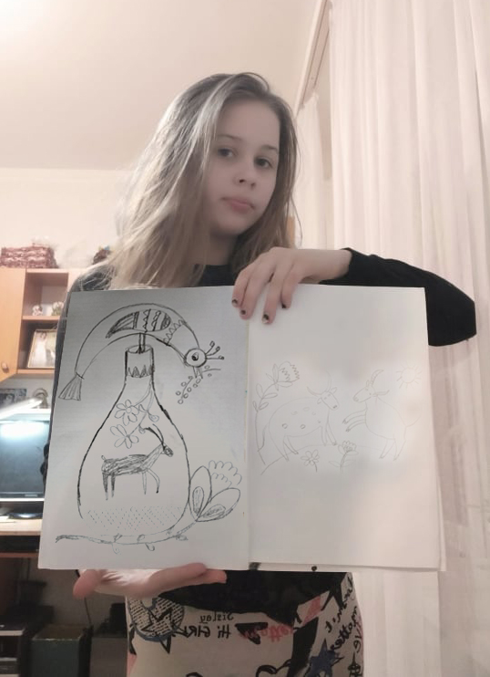
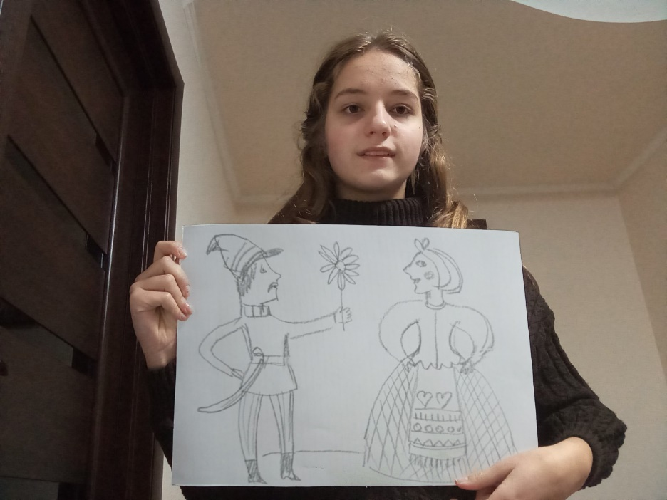
2. 4-а Старша группа.
Живопис. Рисування за уявою та з натури із використанням різних живописних технік , матеріалів і фактур. Натюрморт з уяви.( Створення ескізів)
Мета.
Навчальна. Ознайомити учнів з поняттям декоративного натюрморту та правилами його композиційної побудови. Навчити дітей творчо інтепретувати оточуючу дійсність, знаходити крайню виразність кожного об’єкту і вносити до неї власне ставлення. Вчити передавати красу повсякденних речей, які нас оточують.
Розвивальна. Розвивати почуття форми і просторову уяву учнів, відчуття копозиційної цілісності. Розвивати уміння уміння застосовувати теоретичні знання, отримані на уроці в самостійній роботі.
Виховна. Виховати художній смак і творчу позицію, інтерес і любов до рідної та світової культурної спадщини,. Формувати вміння давати естетичну оцінку творам мистецтва, аналізувати і оцінювати найважливіші досягнення національної і світової культури.
Тривалість: 3 год.
Місце проведення: фейсбук.

